# DAFTAR ISI

DAFTAR ISI i

DAFTAR GAMBAR ii

DAFTAR TABEL iii

DAFTAR LAMPIRAN iv

BAB 1. PENDAHULUAN 1

1.1 Latar Belakang Masalah dan Identifikasi Peluang 1

1.2 Deskripsi dan Spesifikasi Produk 1

1.3 Spesifikasi dan Keunggulan Produk dan Analisis Kompetitor 2

1.4 Karakteristik dan Analisis Target Pasar Sasaran 3

1.5 Tujuan Program PKM-K 3

1.6 Manfaat Program PKM-K 4

1.7 Luaran Program PKM-K 4

BAB 2. GAMBARAN UMUM RENCANA USAHA 4

2.1 Profil dan Konsep Usaha "Hydrambler" 4

2.1.1 Deskripsi Detail Komoditas Produk Usaha 4

2.1.2 Lingkungan Usaha dan Analisis Potensi Sumber Daya 4

2.1.3 Pernyataan Kelayakan Pengembangan Produk 4

2.2 Rencana Usaha Jangka Pendek (Selama Periode Pelaksanaan PKM-K) 5

2.2.1 Manajemen dan Struktur Organisasi Usaha (Periode PKM-K) 5

2.2.2 Analisis Peluang Pasar dan Segmen Sasaran Jangka Pendek 5

2.2.3 Strategi Pemasaran Jangka Pendek (Periode PKM-K) 5

2.2.4 Analisis Keuangan Jangka Pendek 5

2.3 Proyeksi Pengembangan Usaha Jangka Panjang (Pasca PKM-K) 6

2.3.1 Visi Pengembangan Produk dan Inovasi Berkelanjutan 6

2.3.2 Strategi Pertumbuhan Pasar dan Ekspansi Jangka Panjang 7

2.3.3 Rencana Pemenuhan Legalitas dan Sertifikasi Usaha 7

2.3.4 Rencana Pengembangan Organisasi Manajemen Jangka Panjang 7

2.3.5 Strategi Keberlanjutan Usaha 7

BAB 3. METODE PELAKSANAAN 7

3.1 Persiapan Alat dan Bahan 7

3.1.1 Alat yang Digunakan 7

3.1.2 Bahan yang Digunakan 8

3.2 Tahap Perancangan dan Pengembangan Prototipe 8

3.3 Tahap Pembuatan Produk 9

3.4 Tahap Pengemasann 9

3.5 Tahap Pemasaran 9

BAB 4. BIAYA DAN JADWAL KEGIATAN 10

4.1 Anggaran Biaya 10

4.2 Jadwal Kegiatan 10

DAFTAR PUSTAKA 11

# DAFTAR GAMBAR

GAMBAR 1.1 Produk Hydrambler2

GAMBAR 1.2 Tabel Analisis Kompetitor2

GAMBAR 1.3 Target Pasar Sasaran3

GAMBAR 1.4 Manfaat Program PKM-K4

GAMBAR 2.1 Analisis Potesnsi Sumber Daya4

GAMBAR 2.2 Struktur Organisasi Usaha 5

GAMBAR 2.3 Strategi Pemasaran5

GAMBAR 2.4 Analisis Biaya6

GAMBAR 2.5 *Cashflow* Tahun Pertama6

GAMBAR 2.6 *Cashflow* Tahun kedua6

GAMBAR 2.7 Rencana Pemenuhan Legalitas dan Sertifikasi Usaha7

GAMBAR 3.1 Tahap Pengembangan Prototipe8

GAMBAR 3.2 Tahap Pembuatan Produk 9

# DAFTAR TABEL

TABEL 4.1 Rekapitulasi Rencana Anggaran Biaya9

TABEL 4.2 Jadwal Kegiatan9

# DAFTAR LAMPIRAN

Lampiran 1. Justifikasi Anggaran Kegiatan20

Lampiran 2. Justifikasi Anggaran Kegiatan20

Lampiran 3. Susunan Tim Pengusul dan Pembagian Tugas21

Lampiran 4. Surat Pernyataan Ketua Pelaksana22

Lampiran 5. Hasil Uji Periksa Similaritas Proposal23

Lampiran 6. Proyeksi Neraca Keuangan Selama Tiga Tahun36

# BAB 1. PENDAHULUAN

## Latar Belakang Masalah dan Identifikasi Peluang

Tingkat konsumsi air masyarakat Indonesia masih tergolong rendah dan menjadi perhatian serius bagi kesehatan publik. Temuan bahwa dalam aktivitas sehari-hari, 44,1% subjek diketahui mengonsumsi cairan kurang dari 2,5 liter per hari, yang mengindikasikan rendahnya kesadaran atau respons terhadap rasa haus, terutama dalam suhu lingkungan yang tidak ekstrem (Ratih & Dieny, 2017). Survei pendahuluan yang kami lakukan terhadap 107 responden pada rentang usia produktif (18-45 tahun) menunjukkan hasil serupa, di mana 70,8% di antaranya tidak memenuhi rekomendasi asupan air putih harian. Defisit hidrasi bukan tanpa konsekuensi karena penelitian oleh Popkin et al. (2010) menunjukkan bahwa kekurangan asupan cairan dapat berdampak negatif terhadap fungsi kognitif, kesehatan ginjal, dan keseimbangan metabolik tubuh yang secara agregat dapat berdampak pada penurunan produktivitas nasional.

Solusi konvensional yang ada, seperti penggunaan *tumbler* biasa atau aplikasi pengingat manual di *smartphone*, terbukti kurang efektif dalam memastikan kepatuhan hidrasi jangka panjang. Studi oleh Shahin et al. (2024) dalam Journal of Ad-hoc Network and Mobile Computing menunjukkan bahwa banyak individu kesulitan menjaga asupan air harian yang konsisten karena jadwal yang padat dan gangguan sehari-hari. Untuk mengatasi tantangan ini, mereka mengembangkan sistem pengingat hidrasi berbasis IoT yang terintegrasi dalam smartwatch, memanfaatkan tujuan hidrasi yang dipersonalisasi, pemantauan real-time, dan pengingat cerdas untuk mendorong pengguna tetap terhidrasi secara efektif. Potensi pasar untuk inovasi di bidang ini sangat menjanjikan, tercermin dari pertumbuhan pasar *tumbler* pintar global yang diproyeksikan mencapai CAGR 17,8% dan nilai pasar sebesar USD 38,9 juta pada tahun 2030 (Future Market Insights, 2022).

Untuk menjawab tantangan dan menangkap peluang tersebut, kami mengusulkan Hydrambler, sebuah perangkat IoT kesehatan berbentuk tumbler pintar yang dirancang untuk memberikan solusi inovatif dan personal dalam manajemen hidrasi harian. Pengembangan dan komersialisasi Hydrambler ini sangat relevan dengan **tema nomor 2** PKM tahun 2025 yaitu **Kesehatan dan Gizi Masyarakat**. Hydrambler secara langsung berkontribusi pada peningkatan kesadaran dan praktik hidrasi yang benar, yang merupakan aspek fundamental dari kesehatan dan gizi. Lebih lanjut, sebagai produk berbasis teknologi IoT, Hydrambler merepresentasikan inovasi yang dapat meningkatkan kualitas hidup dan produktivitas masyarakat, sejalan dengan semangat kewirausahaan berbasis teknologi yang didorong oleh program PKM.

## Deskripsi dan Spesifikasi Produk

Hydrambler, dengan slogan "Tetap Cerdas, Tetap Terhidrasi", adalah tumbler pintar berbasis Arduino yang dirancang sebagai perangkat IoT kesehatan untuk membantu pengguna menjaga asupan cairan harian secara lebih cerdas dan praktis. Produk ini dilengkapi sensor ultrasonik untuk mengukur volume air, mikrokontroler Arduino sebagai otak pemrosesan, dan koneksi Bluetooth yang memungkinkan data disinkronkan dengan aplikasi mobile pendamping.

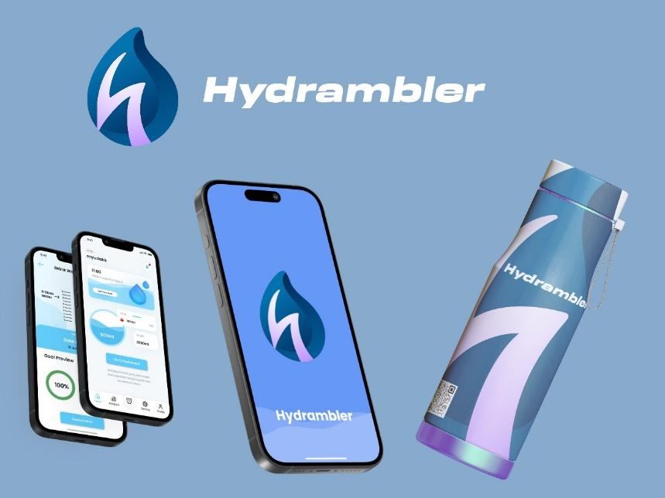Melalui aplikasi, pengguna bisa mendapatkan rekomendasi hidrasi yang disesuaikan dengan profil pribadi seperti usia, berat badan, dan tingkat aktivitas. Mereka juga dapat menetapkan target, menerima pengingat otomatis, serta memantau statistik konsumsi air harian, mingguan, hingga bulanan. Sistem ini turut terhubung dengan website edukasi untuk memperkuat kesadaran akan pentingnya hidrasi,

Gambar 1.1 Produk Hydrambler

Teknologi yang digunakan dipilih karena praktis dan efisien seperti sensor ultrasonik memberikan pengukuran akurat tanpa kontak langsung, sementara Arduino dikenal hemat daya dan mudah dikembangkan. Pengukuran dilakukan secara kontinu, dan rekomendasi yang diberikan bersifat adaptif, disesuaikan dengan kebutuhan pengguna dan kondisi lingkungan jika tersedia. Algoritma yang digunakan mengacu pada pedoman hidrasi dari lembaga kredibel seperti IOM dan WHO, sehingga pengguna mendapatkan pengalaman yang lebih personal, akurat, dan bertanggung jawab.

## Spesifikasi dan Keunggulan Produk dan Analisis Kompetitor

Keunikan dan keunggulan Hydrambler tidak hanya terletak pada fungsinya dibandingkan *tumbler* konvensional, tetapi juga ketika dibandingkan dengan produk tumbler pintar lain yang mungkin sudah ada di pasaran. Di tengah maraknya produk tumbler konvensional yang berfokus pada insulasi suhu atau desain estetis, Hydrambler hadir dengan proposisi nilai unik yaitu integrasi teknologi IoT (*Internet of Things*) untuk mengubah kebiasaan hidrasi dari sekadar kebiasaan pasif menjadi proses yang terukur, personal, dan berbasis data. Mayoritas *tumbler* yang beredar di pasar saat ini hanya berfungsi sebagai wadah penyimpanan cairan tanpa kemampuan untuk berinteraksi dengan pengguna atau memberikan *feedback* kesehatan

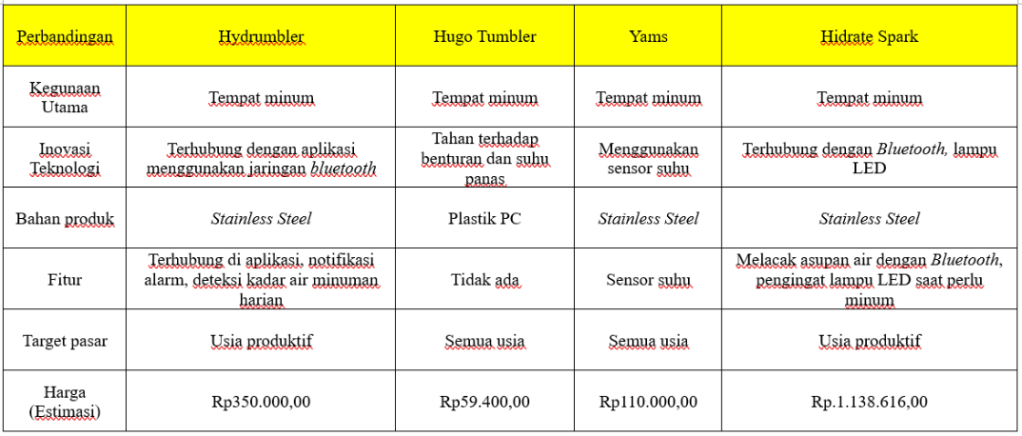

Gambar 1.2 Tabel Analisis Kompetitor

## Karakteristik dan Analisis Target Pasar Sasaran

Pasar sasaran utama Hydrambler adalah individu usia produktif (18-45 tahun), dengan segmen primer mencakup mahasiswa dan pekerja kantoran yang sibuk dan seringkali mengabaikan kebutuhan hidrasi optimal. Kebutuhan pada segmen mahasiswa terkonfirmasi oleh survei kami, di mana 85% di antaranya menginginkan fitur pemantauan otomatis untuk membantu mereka memenuhi target hidrasi. Target konsumen ini secara umum adalah penduduk perkotaan yang *tech-savvy* (melek teknologi), peduli kesehatan (*health-conscious*), dan memiliki tingkat penetrasi *smartphone* yang tinggi, mengingat penetrasi *smartphone* di Indonesia mencapai 73,7% dari populasi (APJII, 2023).

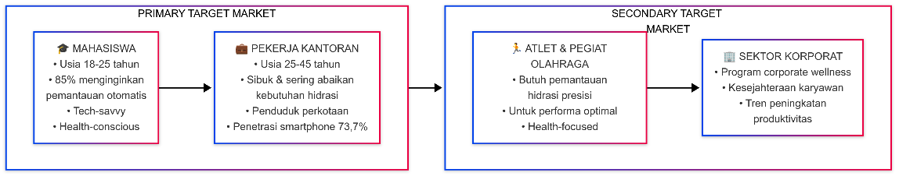

Gambar 1.3 Target Pasar Sasaran

Segmen sekunder yang potensial mencakup atlet dan pegiat olahraga yang memerlukan pemantauan hidrasi presisi untuk performa optimal, serta sektor korporat melalui program corporate wellness. Program kesehatan karyawan semakin menjadi tren, dan perusahaan mencari solusi inovatif untuk meningkatkan kesejahteraan dan produktivitas karyawan (Survei Willis Towers Watson, 2022). Keberadaan dan sebaran target pasar ini signifikan, terutama di kota-kota besar di Indonesia yang menjadi pusat aktivitas pendidikan dan perkantoran.

## Tujuan Program PKM-K

Tujuan program PKM Kewirausahaan "Hydrambler" adalah mengembangkan prototipe tumbler pintar yang fungsional dan siap diuji coba, melakukan validasi pasar dan uji kelayakan bisnis kepada target konsumen, serta membangun model bisnis berkelanjutan untuk komersialisasi. Program ini juga bertujuan meningkatkan jiwa kewirausahaan dan kemampuan manajerial-teknis tim dalam mengembangkan bisnis teknologi, sambil memberikan solusi nyata untuk masalah dehidrasi dan meningkatkan kesadaran masyarakat tentang pentingnya hidrasi.

## Manfaat Program PKM-K

Pelaksanaan program PKM-K "Hydrambler" ini diharapkan dapat memberikan manfaat sebagai berikut:

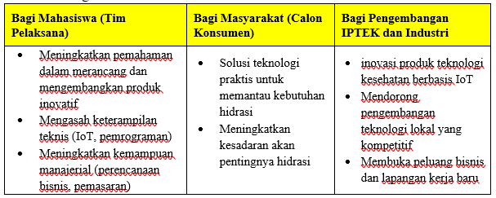

Gambar 1.4 Manfaat Program PKM-K

## 1.7 Luaran Program PKM-K

Luaran PKM Kewirausahaan ini berupa:

1. Laporan Kemajuan;
2. Laporan Akhir;
3. Buku dokumentasi produk dan aktivitas usaha;
4. Akun media sosial.

# BAB 2. GAMBARAN UMUM RENCANA USAHA

## Profil dan Konsep Usaha "Hydrambler"

### 2.1.1 Deskripsi Detail Komoditas Produk Usaha

Hydrambler merupakan perangkat IoT berbentuk *tumbler* yang dirancang untuk memantau asupan cairan pengguna secara otomatis dan memberikan rekomendasi hidrasi personal melalui aplikasi *mobile* pendamping. Produk ini dilengkapi sensor ultrasonik untuk akurasi pengukuran volume, mikrokontroler Arduino untuk pemrosesan data, dan konektivitas *bluetooth* untuk sinkronisasi dengan *smartphone*. Nilai jual utama Hydrambler terletak pada kemampuannya mengubah kebiasaan hidrasi pasif menjadi pengalaman yang terukur, interaktif, dan edukatif, serta mendukung upaya pencegahan dehidrasi dan peningkatan kesehatan secara keseluruhan.

### 2.1.2 Lingkungan Usaha dan Analisis Potensi Sumber Daya

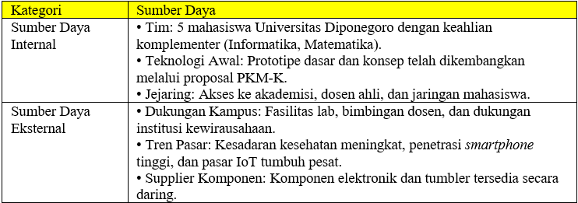

Gambar 2.1 Analisis Potesnsi Sumber Daya

### 2.1.3 Pernyataan Kelayakan Pengembangan Produk

Produk Hydrambler dikembangkan sebagai alat bantu gaya hidup sehat, bukan perangkat medis. Tim menggunakan teknologi sensor ultrasonik dan Arduino yang sudah matang dengan tingkat keandalan baik, serta aplikasi dengan desain antarmuka intuitif. Produk ini layak dikembangkan lebih lanjut sebagai pendukung kesehatan konsumen dengan memperhatikan keamanan material *food-grade* dan data pengguna.

## 2.2 Rencana Usaha Jangka Pendek (Selama Periode Pelaksanaan PKM-K)

### 2.2.1 Manajemen dan Struktur Organisasi Usaha (Periode PKM-K)

Selama periode pelaksanaan PKM-K, manajemen usaha akan dijalankan oleh tim inti yang terdiri dari 5 orang mahasiswa dengan pembagian tugas sebagai berikut:

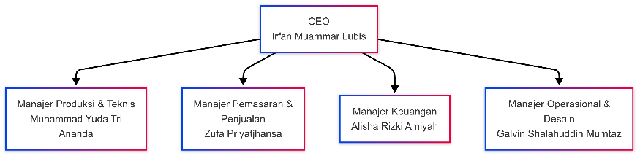

Gambar 2.2 Struktur Organisasi Usaha

### 2.2.2 Analisis Peluang Pasar dan Segmen Sasaran Jangka Pendek

Peluang pasar Hydrambler sangat terbuka, didorong oleh meningkatnya kesadaran akan pentingnya hidrasi dan gaya hidup sehat, serta tingginya penetrasi *smartphone* di Indonesia. Survei pendahuluan kami menunjukkan 70,8% responden usia produktif tidak memenuhi rekomendasi asupan air harian dan 85% mahasiswa menginginkan fitur pemantauan otomatis.

Segmen Sasaran Jangka Pendek (Periode PKM-K):

* Mahasiswa di Universitas Diponegoro dan kampus besar lainnya yang *tech-savvy* dan membutuhkan pengingat hidrasi
* Pekerja kantoran muda (22-35 tahun) di kota besar yang dinamis, peduli kesehatan, namun sering lupa minum saat bekerja.
* Target penjualan awal yaitu 100-200 pengguna untuk pengujian pasar dan pengumpulan *feedback*.

### 2.2.3 Strategi Pemasaran Jangka Pendek (Periode PKM-K)

Strategi pemasaran akan menggunakan pendekatan bauran pemasaran (4P):

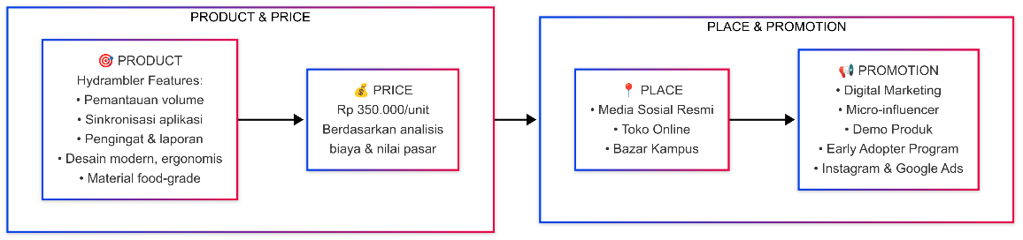

Gambar 2.3 Strategi Pemasaran

### 2.2.4 Analisis Keuangan Jangka Pendek

Pada mulanya, produk Hydrambler diproduksi sebanyak 21 unit pada 2 bulan pertama, terdiri dari 2 varian warna yang ditawarkan (*dark blue*, *light green*) dengan varian warna *dark blue* sebanyak 11 unit dan varian warna light green sebanyak 10 unit.

#### 2.2.4.1 Analisis Biaya

Harga produksi produk Hydrambler adalah sebesar Rp301.038,00 per unit. Angka ini diperoleh dari total biaya produksi sebesar Rp6.321.800,00 yang dibagi dengan jumlah produksi sebanyak 21 unit.

Gambar 2.4 Analisis Biaya

#### 2.2.4.2 Analisis Harga Jual

Harga Jual = Rp301.038 + Rp48.962

= Rp350.000

#### 2.2.4.3 Analisis *Cashflow*

Proyeksi arus kas selama 24 bulan disajikan secara rinci pada Tabel 2.1 di bawah ini. Proyeksi menunjukkan bahwa usaha Hydrambler memiliki likuiditas yang baik dan mampu menghasilkan surplus kas yang signifikan.

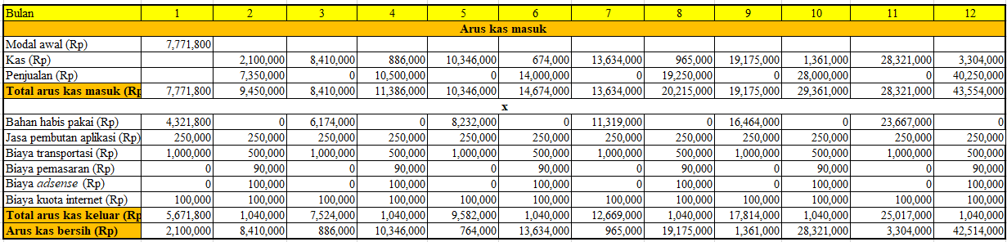

Gambar 2.5 *Cashflow* Tahun Pertama

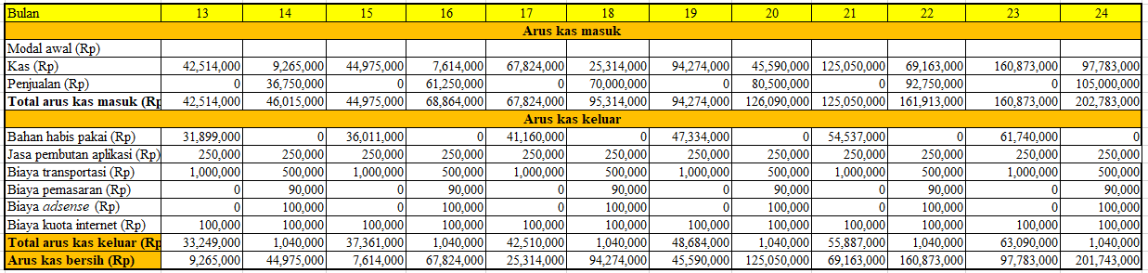

Gambar 2.6 *Cashflow* Tahun kedua

Usaha ini diproyeksikan menghasilkan arus kas bersih positif mulai bulan pertama operasional. Juga didapatkan nilai *Return On Investment (ROI)* dalam tiga tahun sebesar 25,95 yang berarti ROI >1 sehingga usaha Hydrambler layak untuk dijalankan.

## 2.3 Proyeksi Pengembangan Usaha Jangka Panjang (Pasca PKM-K)

### 2.3.1 Visi Pengembangan Produk dan Inovasi Berkelanjutan

Pasca PKM-K, Hydrambler akan terus dikembangkan:

* Peningkatan Fitur Aplikasi: Penambahan fitur analisis pola minum lebih mendalam, integrasi dengan kalender aktivitas, gamifikasi yang lebih kompleks, dan potensi integrasi dengan *platform* kesehatan lain.
* Diversifikasi Produk: Pengembangan varian Hydrambler dengan ukuran berbeda, material premium, atau fitur tambahan (misalnya pengukur suhu, pengingat minum berbasis suara).
* Pengujian Lanjutan: Melakukan pengujian keamanan material secara berkala, uji ketahanan produk, dan pengumpulan data manfaat produk bagi pengguna secara lebih sistematis.

### 2.3.2 Strategi Pertumbuhan Pasar dan Ekspansi Jangka Panjang

* Perluasan Segmen Pasar: Menjangkau segmen atlet, komunitas olahraga, ibu hamil dan menyusui, serta lansia dengan penyesuaian fitur dan pemasaran.
* Ekspansi Saluran Distribusi: Membangun kemitraan dengan toko ritel alat kesehatan/olahraga, apotek, dan *platform e-commerce* besar.
* Branding: Membangun Hydrambler sebagai merek terpercaya dalam solusi hidrasi pintar melalui kampanye pemasaran yang lebih luas dan kerjasama dengan pakar kesehatan.
* Potensi Pasar Korporat: Menawarkan program *corporate wellness* dengan Hydrambler sebagai salah satu alat pendukung kesehatan karyawan.

### 2.3.3 Rencana Pemenuhan Legalitas dan Sertifikasi Usaha

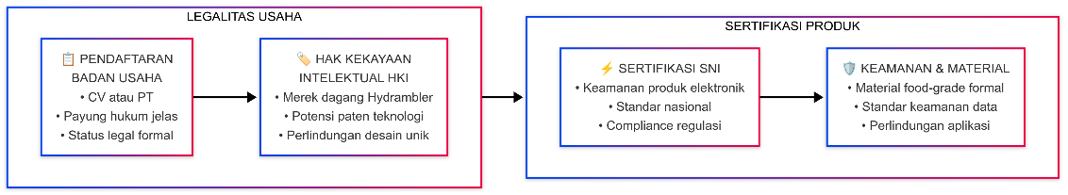

Gambar 2.7 Rencana Pemenuhan Legalitas dan Sertifikasi Usaha

### 2.3.4 Rencana Pengembangan Organisasi Manajemen Jangka Panjang

Seiring pertumbuhan usaha, struktur organisasi akan dikembangkan:

* Pembentukan departemen yang lebih formal (Pemasaran, Operasional, Keuangan, R&D).
* Rekrutmen tenaga profesional untuk mengisi posisi kunci.
* Pengembangan budaya perusahaan yang inovatif, kolaboratif, dan berorientasi pada pelanggan.
* Implementasi sistem manajemen yang lebih terstruktur.

### 2.3.5 Strategi Keberlanjutan Usaha

Keberlanjutan usaha akan dijaga melalui:

* Inovasi produk dan layanan secara berkelanjutan.
* Adaptasi terhadap perubahan tren pasar dan teknologi.
* Pengelolaan keuangan yang prudent dan efisien.
* Pembangunan hubungan yang kuat dengan pelanggan dan mitra bisnis.
* Perlindungan HKI untuk menjaga keunggulan kompetitif.

# BAB 3. METODE PELAKSANAAN

## Persiapan Alat dan Bahan

### 3.1.1 Alat yang Digunakan

Peralatan yang digunakan merupakan standar dalam laboratorium elektronika dan pengembangan perangkat lunak. Peralatan ini mencakup perangkat keras komputer atau laptop yang berfungsi untuk desain PCB, simulasi rangkaian, pemrograman mikrokontroler melalui Arduino IDE, pengembangan aplikasi mobile menggunakan Android Studio, serta desain grafis untuk kemasan dan materi promosi. Selain itu, tersedia pula perangkat lunak desain dan pengembangan, seperti Arduino IDE untuk kompilasi dan unggah kode ke mikrokontroler Arduino, Android Studio sebagai IDE resmi pengembangan aplikasi Android. Untuk alat perakitan dan pengujian elektronik, digunakan solder dan timah solder guna membuat koneksi permanen antar komponen elektronik pada PCB, multimeter digital untuk pengecekan kontinuitas, pengukuran tegangan, arus, dan resistansi, serta troubleshooting rangkaian, breadboard untuk prototyping cepat, serta tang potong, tang lancip, dan obeng set presisi sebagai alat bantu dasar.

### 3.1.2 Bahan yang Digunakan

Pemilihan bahan dan alat dalam proyek ini mempertimbangkan fungsionalitas, durabilitas, dan kesesuaian dengan kebutuhan teknis. Bahan baku utama yang digunakan antara lain sensor ultrasonik waterproof untuk mendeteksi level air, mikrokontroler Arduino Pro Mini sebagai otak pengendali rangkaian, transistor NPN untuk penguatan sinyal, modul charger baterai lithium-ion, dan baterai polymer lithium-ion 400mAh sebagai sumber daya portabel. Selain itu, digunakan resistor, modul Bluetooth untuk komunikasi nirkabel, serta jasa percetakan tumbler untuk kemasan produk akhir. Pada tahap belanja sewa, termasuk jasa pembuatan aplikasi yang menjadi pendukung fungsionalitas produk. Peralatan pendukung lainnya meliputi alat perakitan dan pengujian elektronik, seperti solder, timah solder, multimeter digital, breadboard, tang potong, tang lancip, obeng set presisi, programmer (jika diperlukan), serta printer untuk dokumentasi dan label. Penggunaan smartphone Android diperlukan untuk pengujian aplikasi Hydrambler dan fungsi Bluetooth.

## Tahap Perancangan dan Pengembangan Prototipe

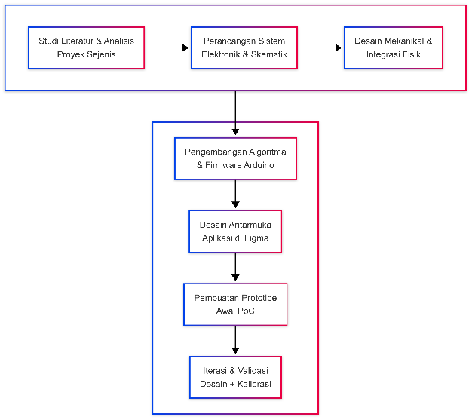Pengembangan proyek menggunakan pendekatan iteratif sistematis yang dimulai dengan studi literatur proyek smart water bottle dan sistem monitoring level air berbasis Arduino dari platform Instructables, Hackaday, dan jurnal ilmiah untuk menganalisis skematik rangkaian, pemilihan komponen, dan tantangan implementasi seperti akurasi sensor dan konsumsi daya. Perancangan sistem elektronik dilakukan dengan membuat diagram skematik detail. Desain mekanikal mempertimbangkan peletakan sensor ultrasonik yang optimal untuk memancarkan gelombang ke permukaan air dengan perlindungan komponen dari kelembaban, dilanjutkan pengembangan algoritma dan firmware Arduino yang mencakup inisialisasi pin, pembacaan sensor, konversi data, pengiriman Bluetooth, dan kalibrasi akurasi. Desain antarmuka aplikasi dibuat menggunakan Figma dengan fokus kemudahan penggunaan dan visualisasi data intuitif, kemudian direalisasikan melalui pembuatan prototipe awal pada breadboard untuk uji coba dasar konektivitas Bluetooth dan akurasi sensor, diikuti iterasi dan validasi desain untuk optimalisasi kinerja serta kalibrasi pembacaan sensor yang anda.

Gambar 3.1 Tahap Pengembangan Prototipe

## Tahap Pembuatan Produk

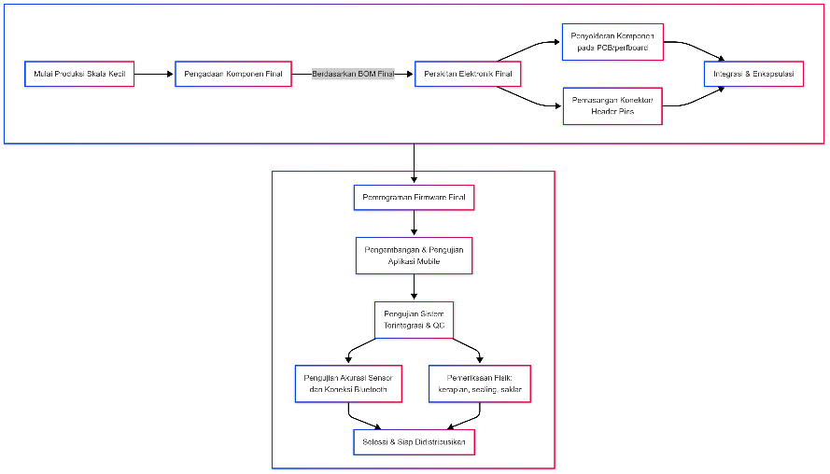

Gambar 3.2 Tahap Pembuatan Produk

## Tahap Pengemasann

Produk Hydrambler dikemas dengan memperhatikan aspek proteksi, informasi, dan branding.

* + - 1. Desain Kemasan Kemasan Mailer Box dirancang agar informatif (nama produk, logo, fitur utama, cara penggunaan singkat, QR code ke aplikasi/website) dan menarik.
      2. Proses Pengemasan setiap unit Hydrambler yang lolos QC dibersihkan, dimasukkan ke dalam kemasan dengan pelindung (bubble wrap), disertai leaflet/manual penggunaan, dan kartu ucapan.

## Tahap Pemasaran

Upayapemasaran produk Hydrambler dilakukan dengan menerapkan berbagai cara pemasaran seperti berikut:

* + - 1. Pemasaran *Online*: Pemanfaatan media sosial (Instagram, TikTok) dengan konten edukatif dan demonstratif. Pemasaran melalui marketplace (Shopee, Tokopedia) untuk kemudahan transaksi. Pengembangan *landing page* atau website sederhana.
      2. Pemasaran *Offline*: Partisipasi dalam bazar atau pameran (khususnya di lingkungan kampus Universitas Diponegoro). Edukasi langsung mengenai manfaat produk.

# BAB 4. BIAYA DAN JADWAL KEGIATAN

## Anggaran Biaya

Tabel 4.1. Rekapitulasi Rencana Anggaran Biaya

|  |  |  |  |
| --- | --- | --- | --- |
| **No** | **Jenis Pengeluaran** | **Sumber Dana** | **Besaran Dana (Rp)** |
| 1 | Bahan habis pakai | Belmawa | 3.521.800,00 |
| Perguruan Tinggi | 800.000,00 |
| Instansi Lain | - |
| 2 | Sewa dan jasa | Belmawa | 34.000,00 |
| Perguruan Tinggi | 466.000,00 |
| Instansi Lain | - |
| 3 | Transportasi lokal | Belmawa | 1.050.000,00 |
| Perguruan Tinggi | 450.000,00 |
| Instansi Lain | - |
| 4 | Lain-lain | Belmawa | 1.166.000,00 |
| Perguruan Tinggi | 284.000,00 |
| Instansi Lain | - |
| **Jumlah** | | | 7.771.800,00 |
| **Rekap Sumber Dana** | | Belmawa | 5.771.800,00 |
| Perguruan Tinggi | 2.000.000,00 |
| Instansi Lain | - |
| **Jumlah** | 7.771.800,00 |

## Jadwal Kegiatan

Tabel 4.2. Jadwal Kegiatan

|  |  |  |  |  |  |  |
| --- | --- | --- | --- | --- | --- | --- |
| **No** | **Jenis Kegiatan** | **Bulan** | | | | **Penanggung Jawab** |
| **1** | **2** | **3** | **4** |
| 1 | Perancangan dan desain produk |  |  |  |  | Muchammad Yuda Tri Ananda |
| 2 | Pembuatan aplikasi |  |  |  |  | Galvin Shalahudin Mumtaz |
| 3 | Pembuatan akun media sosial |  |  |  |  | Zulfa Friyaljihanisa |
| 4 | Bekerja sama dengan mitra |  |  |  |  | Alisha Rizki Ainiyah |
| 5 | Perakitan Arduino |  |  |  |  | Muchammad Yuda Tri Ananda |
| 6 | Uji Arduino |  |  |  |  | Muchammad Yuda Tri Ananda |
| 7 | Produksi dan uji kelayakan Hydrambler |  |  |  |  | Galvin Shalahudin Mumtaz |
| 8 | Uji aplikasi |  |  |  |  | Galvin Shalahudin Mumtaz |
| 9 | Pembuatan konten promosi |  |  |  |  | Zulfa Friyaljihanisa |
| 10 | Pemasaran produk |  |  |  |  | Alisha Rizki Ainiyah |
| 11 | Penyusunan laporan kemajuan |  |  |  |  | Irfan Muammar Lubis |
| 12 | Penyusunan laporan akhir |  |  |  |  | Irfan Muammar Lubis |

# DAFTAR PUSTAKA

Popkin, B.M., D’Anci, K.E. and Rosenberg, I.H., 2010. *Water, hydration, and health.* URL: <https://doi.org/10.1111/j.1753-4887.2010.00304.x>.

Ratih, A. S., & Dieny, F. F. 2017. Hubungan Konsumsi Cairan dengan Status Hidrasi Pekerja di Suhu Lingkungan Dingin. Vol 6. No 1. *Journal Of Nutrition Collage*, 76-83.

Shahin, R., Subasree, K., & Narmatha, B., 2024. Design and Development of an IoT-Based Hydration Reminder System. *Journal of Ad-hoc Network and Mobile Computing*, 1(1). URL: <https://matjournals.net/engineering/index.php/JAHNMC/article/view/305>.

WTW., 2023, Januari. 2022 best practices in healthcare survey. URL: <https://www.wtwco.com/-/media/wtw/insights/2023/01/2022-best-practices-in-healthcare-survey.pdf>. Diakses tanggal 26 Mei 2025.

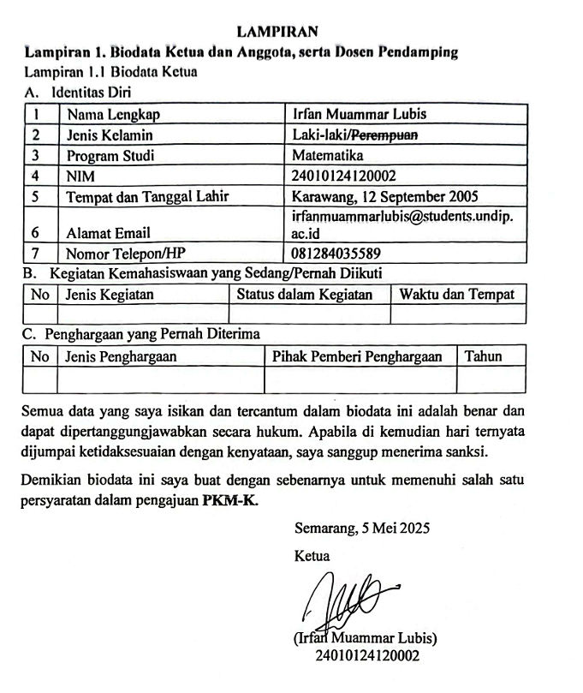

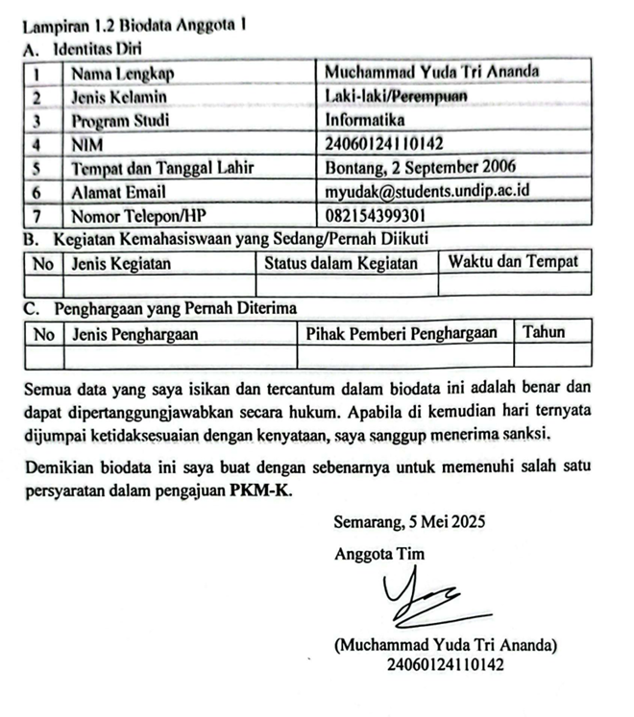

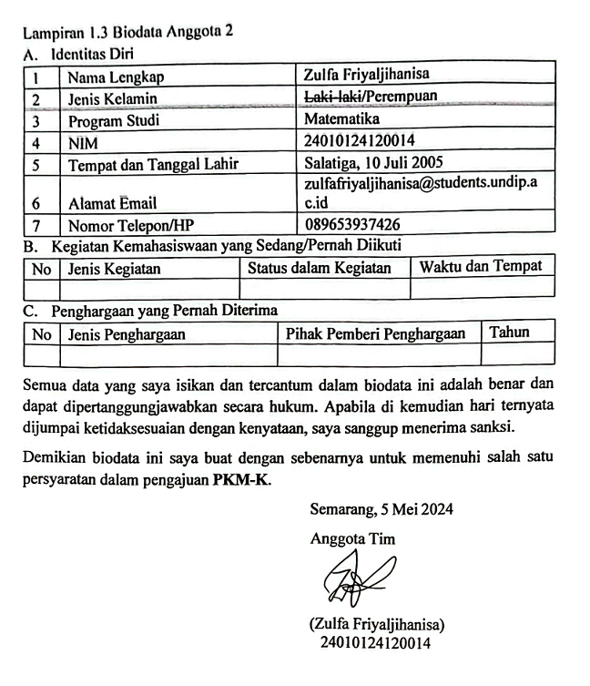

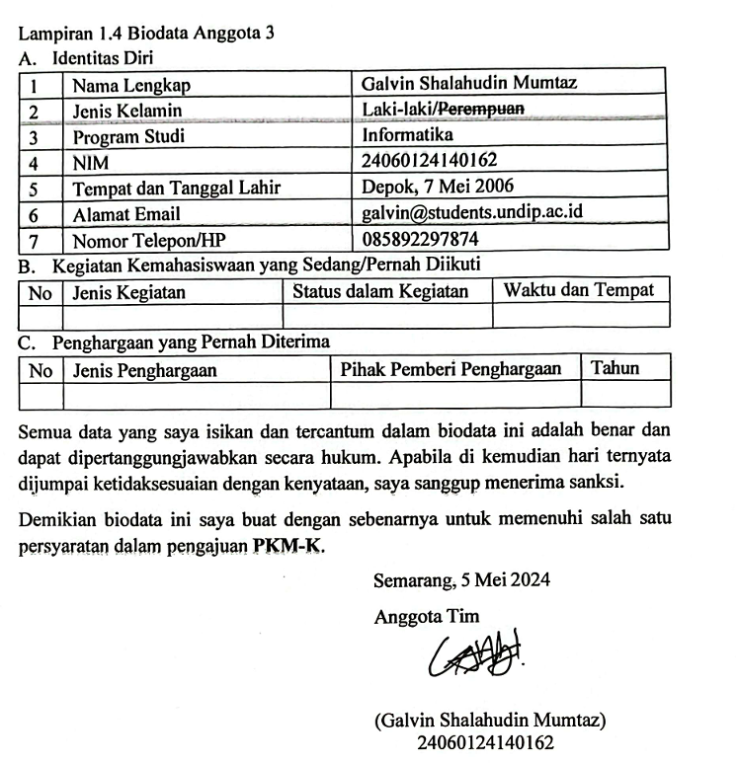

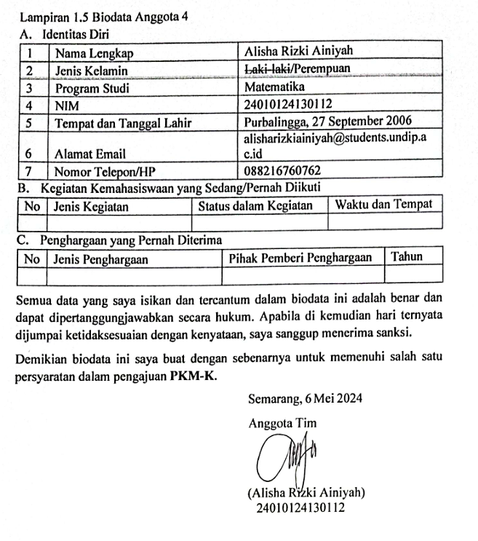

Lampiran 1.6 Biodata Dosen Pendamping

1. Identitas Diri

|  |  |  |
| --- | --- | --- |
| 1 | Nama Lengkap ( dengan gelar ) | Rismiyati, B.Eng, M.Cs. |
| 2 | Jenis Kelamin | ~~Laki-laki~~/Perempuan |
| 3 | Program Studi | Informatika |
| 4 | NIP/NUPTK | 198511252018032001/9457763664230243 |
| 5 | Tempat dan Tanggal Lahir | Magelang, 25 November 1985 |
| 6 | Alamat Email | Rismiyati@live.undip.ac.id |
| 7 | Nomor Telepon/HP | 081328727356 |

1. Riwayat Pendidikan

|  |  |  |  |  |
| --- | --- | --- | --- | --- |
| No | Jenjang | Bidang Ilmu | Institusi | Tahun Lulus |
| 1 | Sarjana (S1) | Electrical and Electronic Engineering | Nanyang Technological University | 2007 |
| 2 | Magister (S2) | Ilmu Komputer | Universitas Gadjah Mada | 2016 |
| 3 | Doktor (S3) | - | - | - |

1. Rekam Jejak Tri Dharma PT (dalam 5 tahun terakhir)

C.1 Pendidikan/Pengajaran

|  |  |  |  |
| --- | --- | --- | --- |
| No. | Nama Mata Kuliah | Wajib/Pilihan | SKS |
| 1 | Pembelajaran Mesin | Wajib | 3 |
| 2 | Dasar Sistem | Wajib | 3 |
| 3 | Organisasi Arsitektur Komputer | Wajib | 3 |
| 4 | Robotika | Pilihan | 3 |
| 5 | Algoritma Evolusioner | Pilihan | 3 |
| 6 | Komputasi Lunak | Pilihan | 3 |

Penelitian

|  |  |  |  |
| --- | --- | --- | --- |
| No. | Judul Penelitian | Penyandang Dana | Tahun |
| 1 | Deep Learning Based Application for Temperament Detection using Twitter | Universitas Diponegoro | 2019 |
| 2 | PENENTUAN KELAYAKAN EKSPOR SALAK PONDOH BERBASIS CITRA DIGITAL | Fakultas Sains dan Matematika, UNDIP | 2019 |
| 3 | I-GABIN : TEMPAT SAMPAH CERDAS BERBASIS ARTIFICIAL INTELLIGENCE SEBAGAI PENDUKUNG GERAKAN NASIONAL PILAH SAMPAH DARI RUMAH | Universitas Diponegoro | 2020 |
| 4 | Deep Learning Based Application for Temperament Detection Using Twitter Data: Personal Adviser for Career Choices | Universitas Diponegoro | 2020 |
| 5 | Segmentasi citra menggunakan K-CNN (K-Means Clustering dan Convolutional Neural Network) pada Sistem Klasifikasi Sampah Berbasis Support Vector Machine | Fakultas Sains dan Matematika, UNDIP | 2020 |
| 6 | I-GABIN : TEMPAT SAMPAH CERDAS BERBASIS ARTIFICIAL INTELLIGENCE SEBAGAI PENDUKUNG GERAKAN NASIONAL PILAH SAMPAH DARI RUMAH | Universitas Diponegoro | 2021 |
| 7 | Klasifikasi pemakaian masker pada wajah menggunakan deep learning | Fakultas Sains dan Matematika, UNDIP | 2021 |
| 8 | Optimalisasi pengenalan continuous speech bahasa Indonesia dengan mengkombinasikan arsitektur CNN dan Bi-LSTM | Universitas Diponegoro | 2022 |
| 9 | Openworld Classification untuk Klasifikasi Kanker Kulit | Fakultas Sains dan Matematika, UNDIP | 2023 |
| 10 | Pengembangan Metode Machine Learning Untuk Prediksi Penyakit Stroke | Fakultas Sains dan Matematika, UNDIP | 2024 |

Pengabdian kepada Masyarakat

|  |  |  |  |
| --- | --- | --- | --- |
| No. | Judul Pengabdian kepada Masyarakat | Penyandang Dana | Tahun |
| 1 | Pelatihan computational thinking untuk guru-guru di SD Negeri Tembalang | Fakultas Sains dan Matematika, UNDIP | 2019 |
| 2 | Pelatihan computational thinking untuk siswa-siswa di SD Negeri Tembalang Kota Semarang | Fakultas Sains dan Matematika, UNDIP | 2019 |
| 3 | Penyuluhan internet sehat dan pelatihan aplikasi parental control untuk kader PKK Desa Jeruk Agung, Srumbung, Magelang | Fakultas Sains dan Matematika, UNDIP | 2020 |
| 4 | Digital Marketing untuk Pemberdayaan Masyarakat Binaan Yayasan Soko Guru Ungaran Kabupaten Semarang | Fakultas Sains dan Matematika, UNDIP | 2021 |
| 5 | Pelatihan computational thinking untuk siswa SD di Kawasan Tembalang dan Gunung Pati Kota Semarang | Fakultas Sains dan Matematika, UNDIP | 2021 |
| 6 | Pembelajaran digital menggunakan google classroom bagi Guru PAUD DABIN I Semarang | Fakultas Sains dan Matematika, UNDIP | 2021 |
| 7 | Pengenalan computational thinking untuk siswa SD dan SMP Islam Diponegoro Tembalang Kota Semarang | Fakultas Sains dan Matematika, UNDIP | 2022 |
| 8 | Peningkatan pemahaman computational thinking skills bagi Guru SMA Negeri I Kendal | Fakultas Sains dan Matematika, UNDIP | 2022 |
| 9 | Pelatihan pemrograman melalui fun programming untuk guru-guru di SD Islam Pangeran Diponegoro Semarang | Fakultas Sains dan Matematika, UNDIP | 2023 |
| 10 | Permainan edukasi digital usia4-6 tahun untuk kegiatan siswa di PAUD &amp; TKIT Bina Insani. | Fakultas Sains dan Matematika, UNDIP | 2023 |
| 11 | Pemanfaatan Media Pembelajaran Digital Untuk Pendidikan Taman Kanak-Kanak di TK IT Bina Insani Semarang. | Fakultas Sains dan Matematika, UNDIP | 2024 |
| 12 | Peningkatan Ke sadaran Anti Perundungan Siswa Sekolah di Kecamatan Sentolo, Kabupaten Kulon Progo. | Fakultas Sains dan Matematika, UNDIP | 2024 |

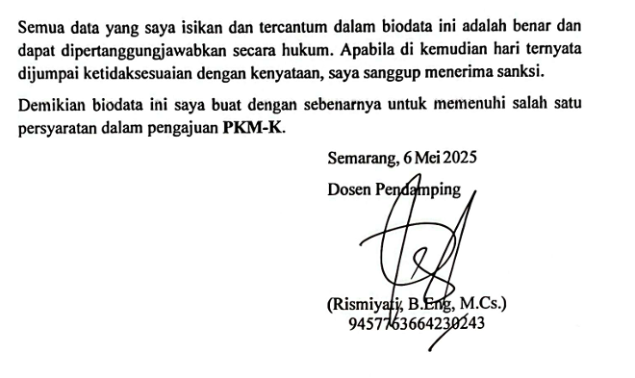

## Lampiran 2. Justifikasi Anggaran Kegiatan

|  |  |  |  |  |
| --- | --- | --- | --- | --- |
| No | Jenis Pengeluaran | Volume | Harga Satuan (Rp) | Total (Rp) |
| 1 | Belanja Bahan | | | |
|  | Waterproof Ultrasonic Sensor | 21 | 44.000,00 | 924.000,00 |
|  | Arduino Pro Mini | 21 | 30.000,00 | 630.000,00 |
|  | Transistor - NPN | 84 | 200,00 | 16.800,00 |
|  | Li-ion battery charger Module | 21 | 3.000,00 | 63.000,00 |
|  | Polymer Lithium Ion Battery - 400mAh | 21 | 46.000,00 | 966.000,00 |
|  | Resistors | 21 | 1.000,00 | 21.000,00 |
|  | Bluetooth Module | 21 | 35.000,00 | 735.000,00 |
|  | Sewa percetakan tumbler | 21 | 46.000,00 | 966.000,00 |
| SUB TOTAL | | **Rp4.321.800,00** | | |
| 2 | Belanja Sewa |  |  |  |
|  | Jasa pembuatan aplikasi | 1 orang | 500.000,00 | 500.000,00 |
| SUB TOTAL | | **Rp500.000,00** | | |
| 3 | Perjalanan lokal |  |  |  |
|  | Transportasi produksi tumbler | 5 orang | 100.000,00 | 500.000,00 |
|  | Transportasi pembelian bahan | 5 orang | 100.000,00 | 500.000,00 |
|  | Transportasi pengiriman produk | 5 | 100.000,00 | 500.000,00 |
| SUB TOTAL | | **Rp1.500.000,00** | | |
| 4 | Lain-lain |  |  |  |
|  | *Adsense* | 10 kali | 50.000,00 | 500.000,00 |
|  | Kuota internet | 5 bulan | 100.000,00 | 500.000,00 |
|  | Pemasaran | 5 bulan | 90.000,00 | 450.000,00 |
| **SUB TOTAL** | | **Rp1.450.000,00** | | |
| **GRAND TOTAL** | | **Rp7.771.800,00** | | |
| **GRAND TOTAL (Terbilang Tujuh Juta Tujuh Ratus Tujuh Puluh Satu Delapan Ratus Rupiah)** | | | | |

## Lampiran 3. Susunan Tim Pengusul dan Pembagian Tugas

|  |  |  |  |  |  |
| --- | --- | --- | --- | --- | --- |
| **No** | **Nama/NIM** | **Program Studi** | **Bidang Ilmu** | **Alokasi Waktu (jam/minggu)** | **Uraian Tugas** |
| 1 | Irfan Muammar Lubis/24010124120002 | S1 Matematika | Manajemen sumber daya | 18 | Membuat ide, menyusun konsep, serta mengkoordinir tim |
| 2 | Muchammad Yuda Tri Ananda/24060124110142 | S1  Informatika | Pengembangan Arduino | 18 | Mendesain produk, merakit arduino dan menguji arduino |
| 3 | Zulfa Friyaljihanisa/2401012412014 | S1 Matematika | Manajemen pemasaran | 18 | Bertanggung jawab dalam pemasaran serta membuat poster promosi |
| 4 | Galvin Shalahudin Mumtaz/24060124140162 | S1 Informatika | Pengembangan *software* | 18 | Membuat dan menguji aplikasi |
| 5 | Alisha Rizki Ainiyah/ 24010124130112 | S1 Matematika | Manajemen keuangan | 18 | Menghubungi mitra dan bertanggung jawab dalam keuangan |

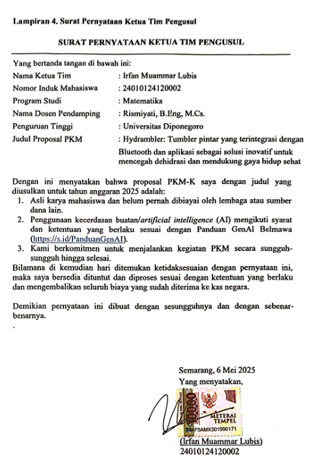

## Lampiran 5. Hasil Uji Periksa Similaritas Proposal

## 

## Lampiran 6. Proyeksi Neraca Keuangan Selama Tiga Tahun

|  |  |  |  |
| --- | --- | --- | --- |
| **Proyeksi Cash Flow** | | | |
| Periode | 2025 | 2026 | 2027 |
| **Sumber Cash** | | | |
| **Jumlah terjual** | | | |
| 4 bulan | 37 | 70 | 120 |
| 8 bulan | 44 | 84 | 144 |
| 12 bulan | 53 | 101 | 173 |
| **Pendapatan** | | | |
| 4 bulan | Rp10.175.000 | Rp19.250.000 | Rp33.000.000 |
| 8 bulan | Rp12.100.000 | Rp23.100.000 | Rp39.600.000 |
| 12 bulan | Rp14.575.000 | Rp27.775.000 | Rp47.575.000 |
| **Total Pendapatan** | **Rp36.850.000** | **Rp70.125.000** | **Rp120.175.000** |
| **Penggunaan Cash** | | | |
| **HPP** | | | |
| 4 bulan | Rp8.793.864 | Rp16.637.040 | Rp28.520.640 |
| 8 bulan | Rp10.457.568 | Rp19.964.448 | Rp34.224.768 |
| 12 bulan | Rp12.596.616 | Rp24.004.872 | Rp41.117.256 |
| **Total Hpp** | **Rp31.848.048** | **Rp60.606.360** | **Rp103.862.664** |
| **Biaya lainnya** | | | |
| Biaya Pemasaran | Rp450.000 | Rp450.000 | Rp450.000 |
| Biaya Google *Adsense* | Rp500.000 | Rp500.000 | Rp500,000 |
| Kuota Internet | Rp450.000 | Rp450.000 | Rp450.000 |
| **Total Biaya Lainnya** | **Rp1.400.000** | **Rp1.400.000** | **Rp1.400.000** |
| **Profit** | **Rp5.001.952** | **Rp9.518.640** | **Rp16.312.336** |
| *Return on Investment* | **1,63** | | |